**PARCIAL 2. PP1. PRIMER SPRINT.**

Nombre de proyecto: Masas Doña Elina.

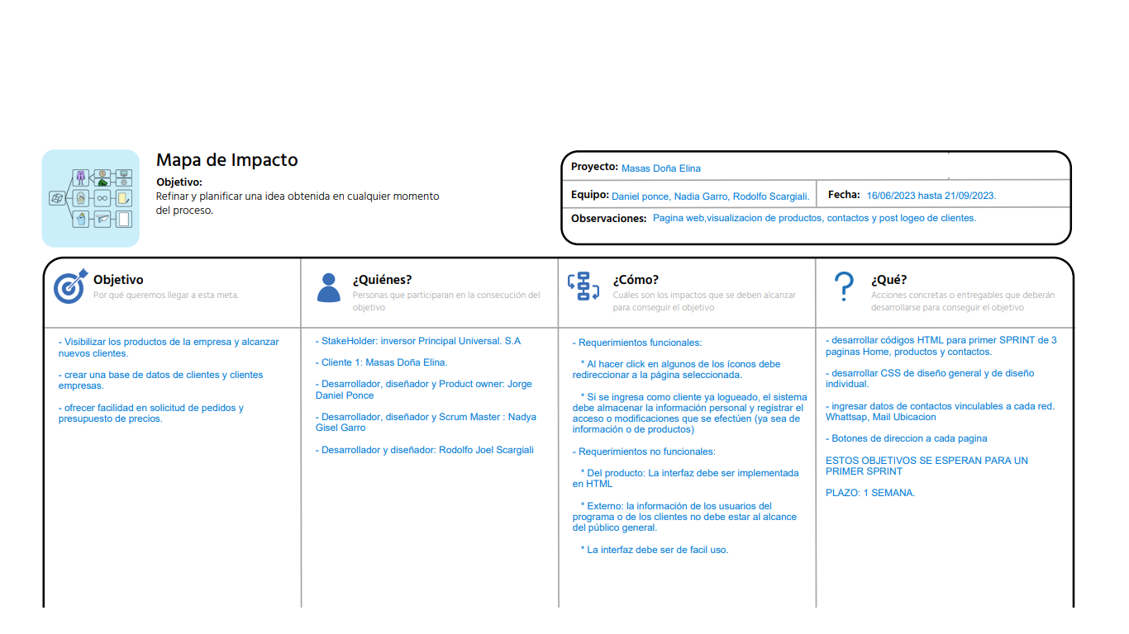

Duración del proyecto: 16/06/2023 hasta 30/10/2023.

Ubicación: Río Atuel 3326, Las Heras Mendoza

Integrantes: Daniel Ponce, Nadya Garro, Rodolfo Scargiali.

|  |  |
| --- | --- |
| **Referencia:** **CLI1** |  |
| **Razón** | Doña Elina. |
| **CUIL/CUIT** | 30-482659951-5 |
| **Teléfono** | +54 9 2616 5705 51 |
| **Mail** | masasdoñaelina@gmail.com |
| **Domicilio** | Rio atuel 3326, Las heras Mendoza |
| **Redes** | @Masas_DoñaElina |
| **Horario** **disponible** | Presencial lun–vie 9–12 hs  Mensaje lun–vie 9–18 hs |
| **Notas** **personales** | Llamarlo “Masas doña Elina”.  Fábrica de masas artesanales. |
| **Notas** **de** **proyecto** | Visualizar los productos de la Empresa. |



Cliente.

**Desarrolladores.**

|  |  |
| --- | --- |
| **Referencia:** **DEV1** |  |



|  |  |
| --- | --- |
| **Referencia:** **DEV2** |  |



|  |  |
| --- | --- |
| **Nombre** | Jorge Daniel Ponce |
| **Legajo** | 5674186324 |
| **Teléfono** | +54 9 2615 53-0547 |
| **Notas** **personales** | Semi-Senior |
| **Roles** | Diseñador, product owner, desarrollador |
| **Redes** **para** **proyecto** |  |
| **Notas** **de** **proyecto** | DEV1Estable desde 20/03/2019 hasta Presente. |

|  |  |
| --- | --- |
| **Nombre** | Rodolfo Scargiali. |
| **Legajo** | 7596153544 |
| **Teléfono** | +54 9 2615 70-0456 |
| **Notas** **personales** | Junior |
| **Roles** | Diseñador, desarrollador, Desarrollador SQL. |
| **Redes** **para** **proyecto** | @Rodolfo_scargiali, #Rodo.Scargiali |
| **Notas** **de** **proyecto** | DEV2 Estable desde 03/03/2023 hasta Presente. |

|  |  |
| --- | --- |
| **Referencia:** **DEV3** |  |

|  |  |
| --- | --- |
|  |  |
| **Nombre** | Nadya Gisel Garro |
| **Legajo** | 6284519348 |
| **Teléfono** | +54 9 261 769 8279 |
| **Notas** **personales** | Junior |
| **Roles** | Diseñador, Scrum Master, desarrollador. |
| **Redes** **para** **proyecto** |  |
| **Notas** **de** **proyecto** | DEV2 Estable desde 03/06/2020 hasta Presente. |



**StakeHolder.**

|  |  |
| --- | --- |
| **Referencia** **STH1** |  |
| **Razon** | **MOLINOS** **CAÑUELAS** **S.A** |
| **Teléfono** | +54 9 115 456 6549 |
| **Mail** | molinos@cañuelas.com |
| **Redes** | @cañuelasSA #MolinosCañuelas |
| **Rol** | Inversor |



|  |  |
| --- | --- |
| **Referencia: USS1** | **Versión:0.2** |
| **Cliente: CLI 1** | **Autor:** |
| **Estado: POR REALIZAR** | **Encargado:** |
|  |  |
| **Título:** **Sistema** **para** **potenciar** **ventas** **y** **agilizar** **el** **proceso** **de** **cobranza, facilitando la gestión de pedidos y envíos a los clientes.**  **Como** **gerente** **quiero** **que** **tenga** **módulos** **de** **registro** **de** **clientes** **logueados** **con** **información** **personal** **y** **de** **contacto. Cargando los pedidos de los productos, calculando el monto a abonar.**  **La página debe facilitar la información de contacto y ubicación del establecimiento.** | |

|  |  |
| --- | --- |
| **Referencia: USS1** | **Versión:0.2** |

|  |  |
| --- | --- |
| **Cliente: CLI 1** | **Autor: DEV 3** |
| **Estado: REALIZADO** | **Encargado:** |
|  |  |
| **Título:** **Estructura** **del** **Home**  **Como** **gerente** **de** **la** **fábrica** **quiero** **que** **mi** **empresa** **visualice** **la** **misión** **y** **la** **visión** **de** **nuestro** **negocio.** **La** **calidad** **de** **nuestros** **productos.** **Y** **desde** **allí** **acceder** **a** **las** **diferentes** **páginas** **del** **sitio** **web.** | |

|  |  |
| --- | --- |
| **Referencia: USS1** | **Versión:0.2** |
| **Cliente: CLI 1** | **Autor: DEV 1** |
| **Estado: REALIZADO** | **Encargado:** |
|  |  |
| **Título:** **Nuestros** **productos**  **Como** **gerente** **de** **la** **fábrica** **quiero** **que** **los** **clientes** **frecuentes** **y** **potenciales** **puedan** **observar** **los** **diferentes** **productos** **que** **aquí** **se** **elaboran** **para** **poder** **seleccionarlos** **y** **realizar** **su** **pedido.** | |

|  |  |
| --- | --- |
| **Referencia: USS1** | **Versión:0.2** |

|  |  |
| --- | --- |
| **Cliente: CLI 1** | **Autor: DEV 2** |
| **Estado: REALIZADO** | **Encargado:** |
|  |  |
| **Título:** **Contáctanos**  **Como** **gerente** **de** **la** **fábrica** **quiero** **que** **puedan** **acceder** **fácilmente** **a** **nuestros** **whatsapp,** **correo** **electrónico** **y** **ubicación** **geográfica** **del** **local** **con** **solo** **un** **click.**  **Además, que los clientes puedan dejar una consulta o algún comentario.** | |

|  |  |
| --- | --- |
| **Cliente: CLI 1** | **Autor: DEV 2** |
| **Estado: REALIZADO** | **Encargado:** |
|  |  |
| **Título:** **Tu pedido**  **Como** **gerente** **de** **la** **fábrica** **quiero que el cliente pueda realizar un pedido de nuestro producto a través de la página web con solo un click.**  **.** | |

|  |  |
| --- | --- |
| **Cliente: CLI 1** | **Autor: DEV 2** |
| **Estado: REALIZADO** | **Encargado:** |
|  |  |
| **Título:** **Calculadora de precio**  **Como** **gerente** **de** **la** **fábrica** **quiero** **que** **los clientes puedan calcular los precios y tener un monto total a pagar de los productos seleccionados.** | |

|  |  |
| --- | --- |
| **6)** **Usuario** **clickea** **sobre** **algún** **hipervínculo** **de** **la** **página** | **Redirecciona** **hacia** **el** **sitio** **seleccionado.** |

|  |  |
| --- | --- |
| **REFERENCIA:** | **VERSIÓN:0.2** |
| **DEBE** | **Visualizar** **los** **productos,** **Misión** **y** **Visión** **de** **la** **empresa.** |
| **DEBERÍA** | **Permitirnos** **ver** **la** **ubicación,** **datos** **de** **contactos** **y** **redes.**  **Cargar pedidos y conocer los productos y sus precios.**  **Calcula el monto total a abonar.** |
| **PODRÍA** | **·** **Listado** **de** **productos** **para** **elaborar** **en** **el** **día.**  **·** **Organizar** **fechas** **de** **entrega** **e** **informar** **pedidos** **a** **los** **clientes** |

|  |  |
| --- | --- |
|  | **·** **Visualizar** **sugerencias** **de** **clientes** **en** **relación** **a** **productos.** |
| **NO HARÁ** | **·** **Fallas** **de** **seguridad.**  **·** **Visualización** **de** **datos** **personales** **en base datos**  **·** **Alcances** **ilegales** |

**Mapa del sitio web**

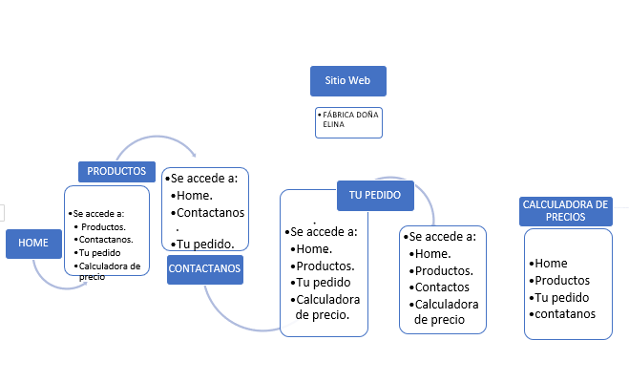

**Mapa del cliente/Servidor**

**Planilla de Estilo**

Realizado a través de un frameword llamado Bootstrap.

**Escenario**

**Proceso de compra**

1. El cliente accede al sitio web de "Doña Elina".
2. Navega por las diferentes categorías de productos y selecciona “Tu pedido”
3. Carga los datos personales
4. Selecciona "Masa de Empanada Hojaldre".
5. Selecciona la cantidad deseada.
6. Decide continuar comprando y agregue también "Masa de Empanada Criolla" al pedido.
7. Una vez que haya terminado de seleccionar productos, proceda a revisar el pedido.
8. El cliente puede ajustar las cantidades o eliminar productos si es necesario.
9. Luego, el cliente se dirige a la calculadora de precio y el sistema le da el monto total.

**Diagrama de entidad de relación**

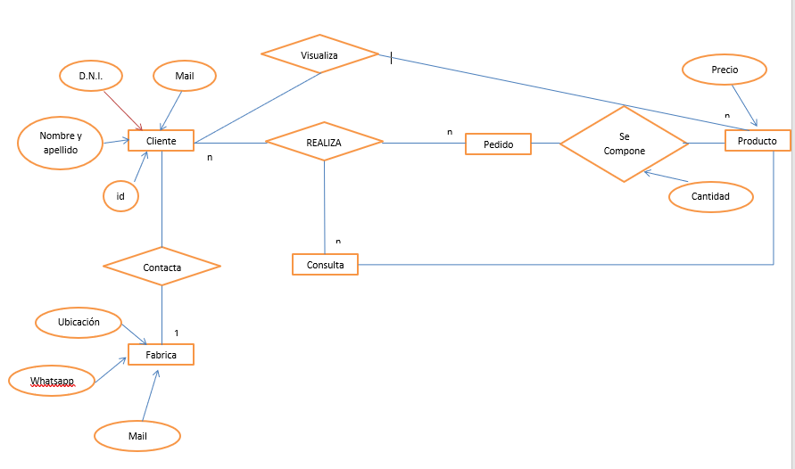

**Mockup**

**INICIO**

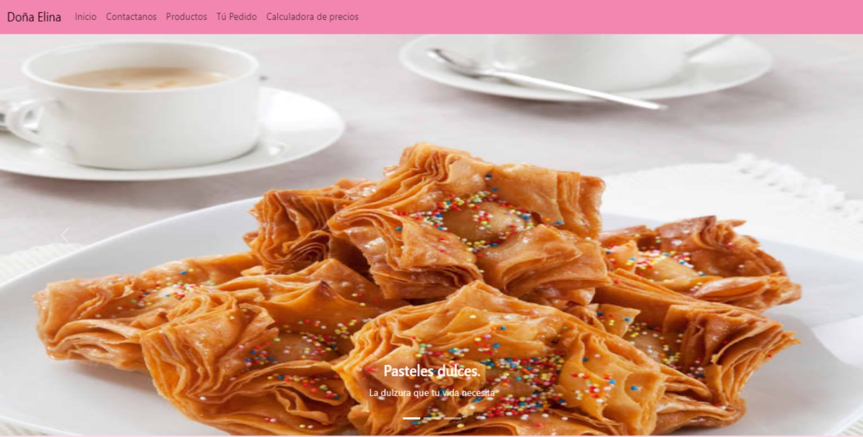

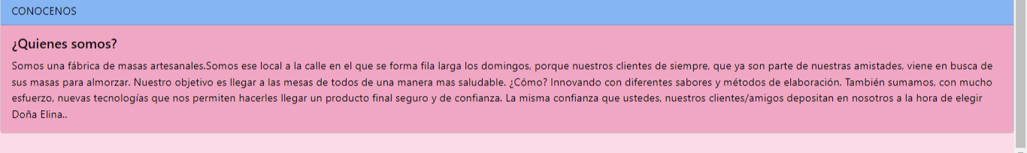

**CONTACTANOS**

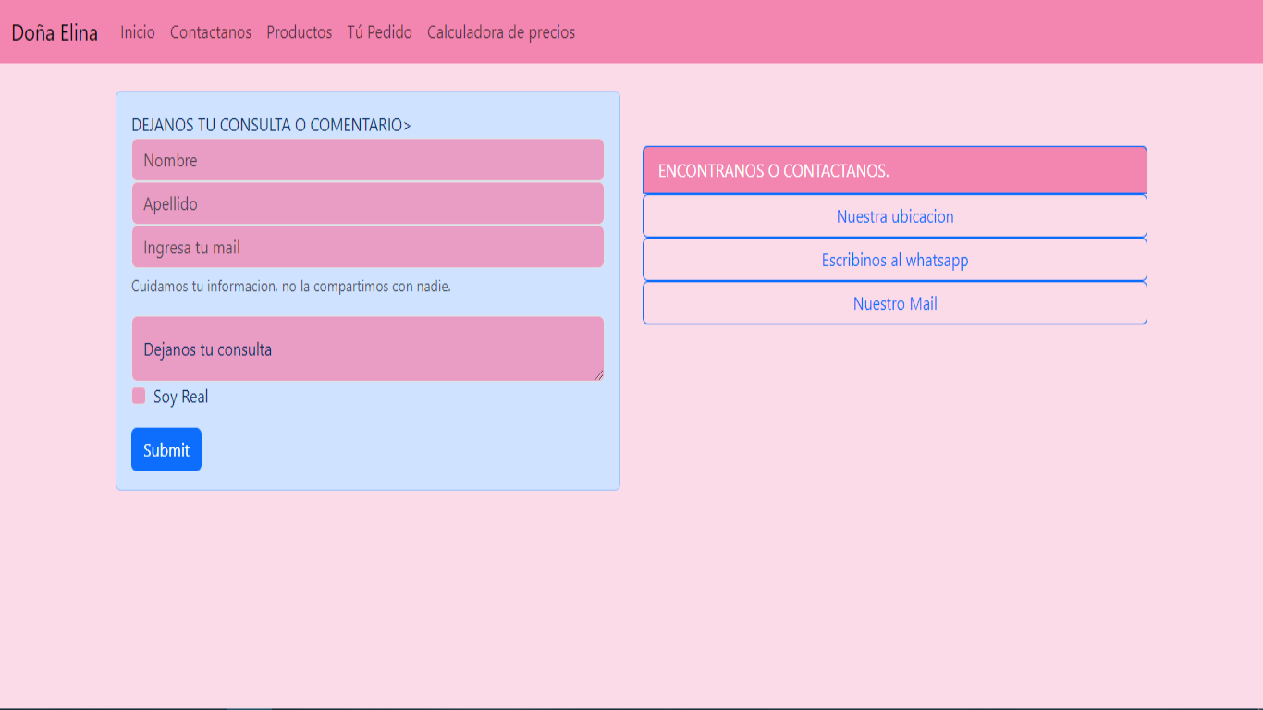

**PRODUCTOS**

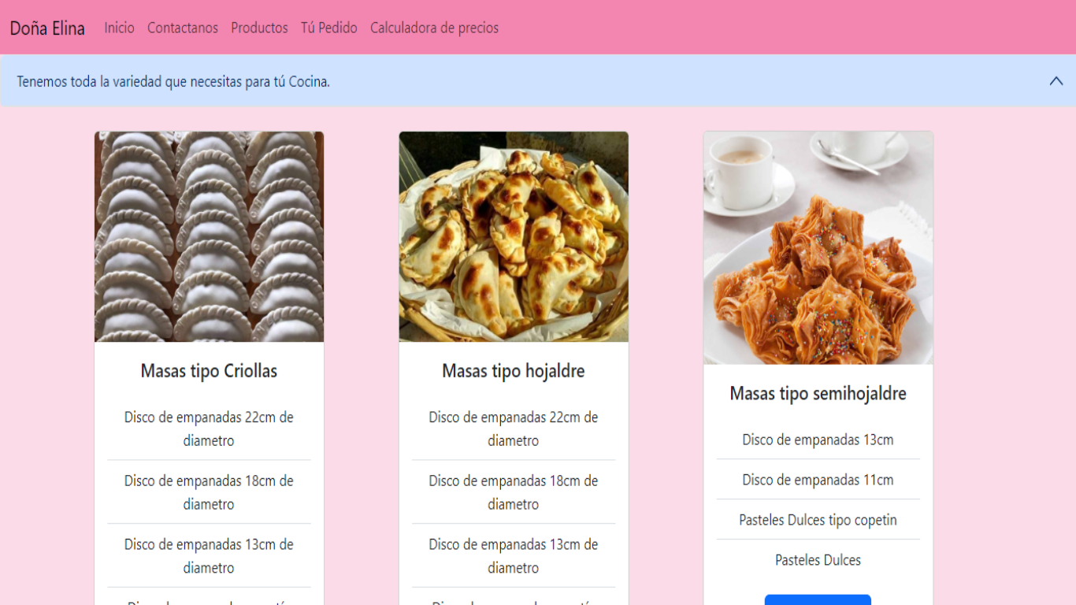

**TU PEDIDO**

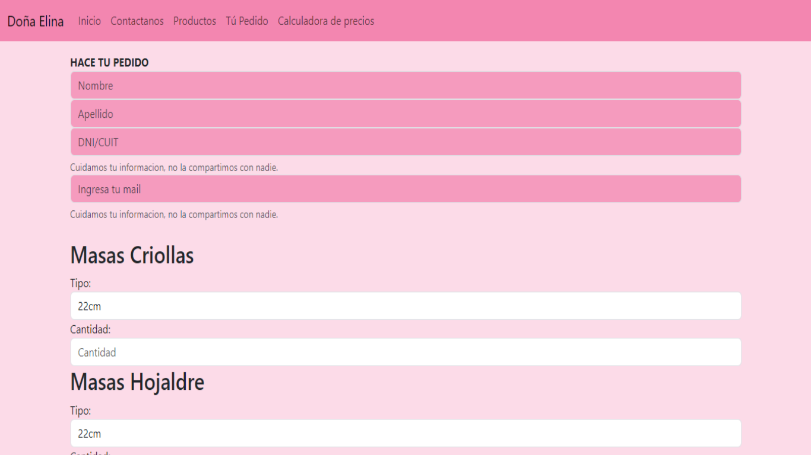

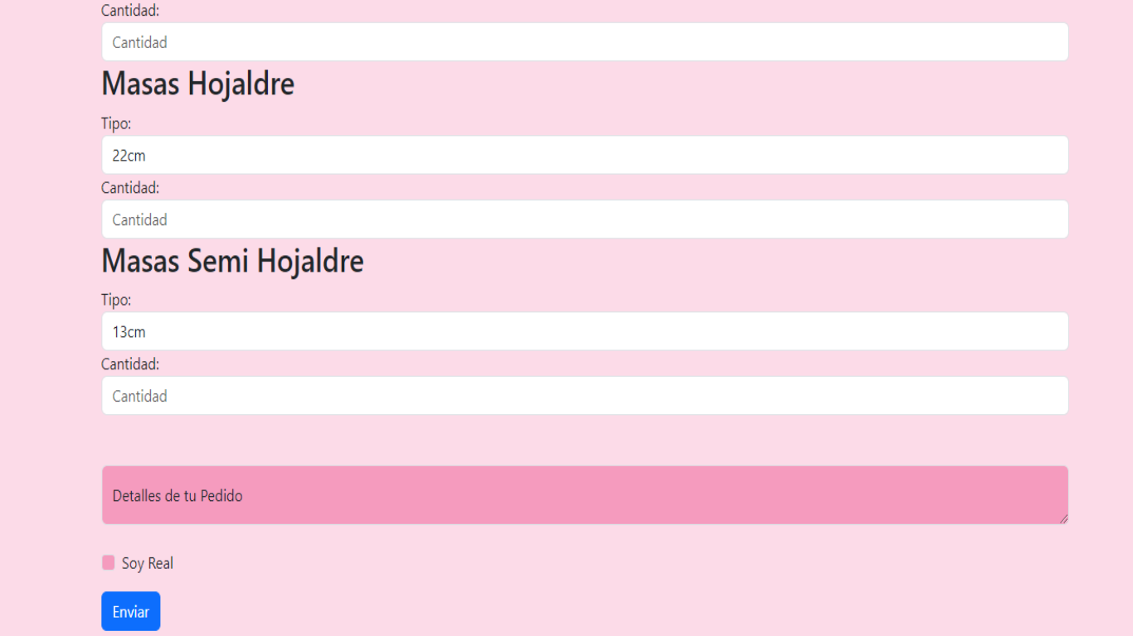

**CALCULADORA DE PRECIOS**

